Ақмола облысы білім басқармасының Сандықтау ауданы бойынша білім бөлімінің жанындағы Балкашин ауылының «Мирас» бөбекжайы» мемлекеттік коммуналдық қазыналық кәсіпорны

Сценарий спортивного развлечения
Для детей среднего и старшего дошкольного возраста
Тақырыбы:Тема: «Прощание с Новогодней елочкой»

Инструктор по физическому воспитанию:
Исмагулова Алма Сапаргалиевна.

2025
Сценарий спортивного праздника
«Прощание с Новогодней елочкой»

Цель: организация содержательного и насыщенного праздника для детей.
Задачи: закрепление и совершенствование умений и навыков на спортивном празднике; развивать волевые качества, выполнять задания быстро и точно; развивать у детей умение согласованно действовать в коллективе; повышение двигательной активности.
Оборудование: магнитофон, аудиозаписи; костюм Снеговика, снежки по количеству ребят, корзины (2), обручи (2), шапка Деда мороза (2).
Персонаж (взрослый). Снеговик.
Зал празднично украшен.
Ход праздника
Под музыкальное сопровождение дети входят в нарядно украшенный зал, и заводят хоровод вокруг елочки!
Ведущий. Вот и пришел к нам, друзья, Новый год! Всем подарки принес Дед Мороз! В новогоднюю ночь мы все веселились, плясали, смеялись, шутили! Праздник решили мы повторить! А заодно и в лес, нашу елочку проводить! Пришла пора отпускать нашу зеленую гостью в лес. Давайте поиграем возле елки, потанцуем, порадуемся, чтобы она вернулась к нам в следующем году!
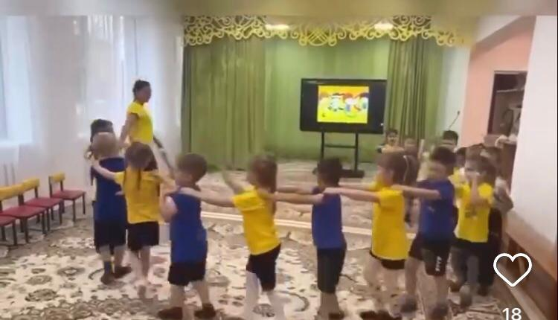Ведущий. А сейчас ребята, заводика хоровод, возле елки нашей спляшем!
Танцевальный хоровод вокруг елки «Как красива наша елка». (Старшие группы.)
Музыкальная игра «Во круг елочки пойдем». После хоровода дети присаживаются на стульчики.
Ведущий. Елочка хочет посмотреть какие вы ловкие и быстрые. Сейчас поиграем в игру «Кто быстрее обежит елку» в шапке Деда Мороза. Дети выстраиваются в две колонны и оббегают елку, передавая шапку друг другу.
После игры ребята становятся в круг.
Ребята, отгадайте загадку.
Мы его лепили ловко.
Глазки есть и нос-морковка
Чуть тепло, заплачет вмиг
И растает… (Снеговик).
Ведущий. А сейчас проверим как вы умеете лепить снеговика
Музыкально-танцевальная игра «Снег руками нагребая, лепим, лепим ком большой!»
Ведущий. Ребята, вы так активно и хорошо лепили, что вылепили настоящего снеговика!
Выход Снеговика.
Здравствуйте, ребята!
Сегодня снег такой хороший,
Лепится легко,
Для ребяток налепил
Я с утра снежков!
Вы ребята, не скучайте, в снежки со мной поиграйте!
Снеговик. Я подброшу снежки далеко, а ребятки снежки соберут. И в корзину мою принесут.
Игра «Забрось снежки в сугроб». Дети выстраиваются в две колонны. Напротив, ребят, Снеговик и Ведущий держат обруч-«сугроб». Дети по одному, взяв снежок, стараются попасть в него.
Баба-яга: Ага, меня опять никто не пригласил на праздник! Я вам все испорчу! Не будет никакого праздника! 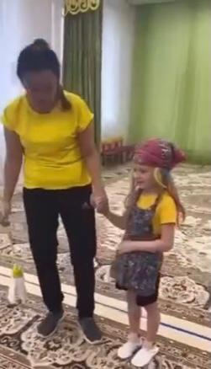
Ведущая:Баба-яга, ты на ребят не обижайся, а лучше на празднике у нас оставайся! Будем дружно мы играть, самых лучших отмечать!
Проводится эстафета «Метелка» и подвижная игра «Сугроб».

Игра «Новогодняя дискотека». Дети выстраиваются по кругу и под музыку передают друг другу снежок. Музыка замолкает, у кого останется снежок в руках, выходит в центр и танцует под подборку современных, ритмичных песен, дети, образующие круг, тоже танцуют. (Игра проводится 5-7 раз раз.)
Снеговик. Молодцы ребята, повеселились на славу. А мне на улицу возвращаться пора. Таю, таю, таю я быстро друзья!!!
Ведущий и дети. До свидания, Снеговик!
Ведущий.
А елку мы благодарим, ей спасибо говорим!
Будем ждать мы новой встречи
В новогодний зимний вечер.
Давайте дружно елочке скажем…
Дети. До свидания!
Ведущий. Ребята, нам осталось задуть огоньки на елочке. Дети дуют, огоньки гаснут.
Под музыку организационный выход ребят из зала!
Словарный минимум:
Тұзутұрыңдар, сәлеметсіңдер ме балалар. Аяқтыңұшымен, аяқтыңөкшесімен.

